信息公开年度报告（年报）

单位名称：潍坊前进焊材有限公司
统一社会信用代码：91370700588772406K
报告年度：2022年
法定代表人(实际负责人）：张洪峰
技术负责人：都国栋

单位名称（盖章）
编制日期： 2023 年 3 月 10 日

承诺书

潍坊前进焊材有限公司承诺提交的年度环境信息依法披露报告中各项内容和数据真实、准确、完整，不存在虚假记载、误导性陈述或重大遗漏，并承担相应的法律责任。 我单位将自觉接收生态环境主管部门监管和社会公众监督，如提交的内容和数据与实际情况不符，将积极配合调查。

单位名称：潍坊前进焊材有限公司
法定代表人：张洪峰
环保工作负责人：孟令鹏
日期：2023年3月10日

- 关键环境信息提要

我公司对遵守生态环境法律法规情况、生态环境行政许可变更情
况、污染物排放以及碳排放情况等进行摘要说明：
（一）年度生态环境行政许可变更情况：目前我公司正在重新申请排污许可
（二）年度主要污染物排放和碳排放情况（包括各种污染物的实际排放量，工业固体废物和危险废物的产生量及利用处置量，有毒有害物质的排放量，碳排放量等）
废气:
污染物名称 | 2022年实际排放量（吨） | 监测方法 | 核算方法
硫酸雾 | / | 手工监测 | 实测法
废水：
污染物名称 | 2022年实际排放量（吨） | 监测方法 | 核算方法
悬浮物 | / | 手工监测 | 实测法
动植物油 | / | 手工监测 | 实测法
石油类 | / | 手工监测 | 实测法
化学需氧量 | / | 手工监测 | 实测法
总铁 | / | 手工监测 | 实测法
总磷（以P计） | / | 手工监测 | 实测法
氨氮（NH3-N） | / | 手工监测 | 实测法
五日生化需氧量 | / | 手工监测 | 实测法

一般固废：
一般固废名称 | 产生量（吨） | 利用/处置量（吨）
废丝 | 220.54 | 220.54
危险废物：
危险废物名称 | 产生量（吨） | 利用/处置量（吨）
化镀槽渣 | 1.278 | 1.12
含铜污泥 | 2.063 | 2.02
废酸液 | 19478.92 | 19478.92（自行利用）
酸洗槽渣 | 6.161 | 4.66
碱洗槽渣 | 14.285 | 13.46
废氢氧化钠包装袋 | 0.628 | 0.48
硫酸亚铁 | 6.76 | 6.76
浮油 | 0 | 0
脱脂污泥 | 0.149 | 0
化镀槽液 | 119.473 | 119.473（自行利用）
有毒有害物质：
有毒有害物质名称 | 排放量（吨）
/ | /
/ | /
碳排放量：
碳 | 排放量（吨）
二氧化碳 | /

- 企业基本信息

单位名称： 潍坊前进焊材有限公司
法定代表人：张洪峰
注册地址：山东省潍坊市钢厂工业园潍钢东路 生产地址：山东省潍坊市钢厂工业园潍钢东路
行业类别： 金属丝绳及其制品制造
企业性质：私营企业
企业联系人：孟令鹏 联系方式：18853655199
中心经度：119°14′46.14″ 中心纬度：36°38′13.81″
管理类别：简化管理 主要产品：焊丝、气保焊丝、埋弧焊丝
是否实施强制性清洁生产审核：否
生产工艺名称：酸洗、拉丝、化镀、层绕
主要生产工艺：允许类
第三节 企业环境管理信息

1.有效期内或正在申请核发或变更的全部生态环境行政许可（包括但不限于排污许可、建设项目环境影响评价、危险废物经营许可、废弃电器电子产品处理资格许可等）的相关信息：
许可名称 | 编号 | 核发机关 | 获取时间 | 有效期限 | 主要许可事项
潍坊前进焊材有限公司年产15万吨焊丝项目 | 潍环高环评函{2016}13号 | 山东省环境保护厅 | 2016.7.27 | 长期有效 | 潍坊前进焊材有限公司年产15万吨焊丝项目
年产30万吨焊丝项目 | 潍环高审字{2020}0304号 | 潍坊生态环境局高新分局 | 2020.3.10 | 长期有效 | 年产30万吨焊丝项目
潍坊前进焊材有限公司高速镀铜生产线项目 | 潍环高书审字{2023}3号 | 潍坊市生态环境局高新分局 | 2023.3.30 | 长期有效 | 潍坊前进焊材有限公司高速镀铜生产线项目

2.环境保护税缴纳信息：
2022年环境保护税分税目缴纳额（元） | 2022年实际缴纳总额（元） | 2022年依法依规享受税收减征（元）
3168.66382 | 2817.153735 | 351.404411
3.是否依法投保环境污染责任保险：否
4.环保信用评价等级：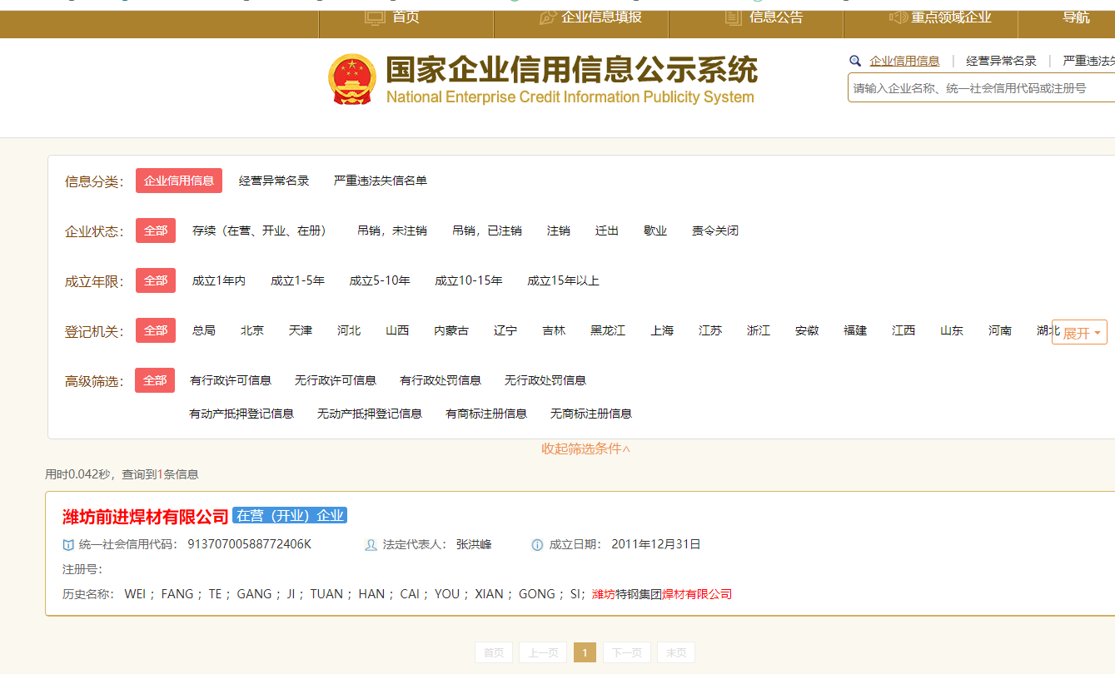

第四节 污染物产生、治理与排放信息

污染防治设施的名称 | 对应的产污环节 | 治理污染物名称 | 对应排污口的编号 | 对应排污口的名称 | 污染防治设施第三方负责运行维护单位信息
酸碱废气净化设施 | 酸洗 | 硫酸雾 | DA001 | 酸洗废气排气筒1# | /
酸碱废气净化设施 | 镀铜 | 硫酸雾 | DA002 | 1#化镀线废气排气筒 | /
酸碱废气净化设施 | 镀铜 | 硫酸雾 | DA003 | 2#化镀线废气排气筒 | /
酸碱废气净化设施 | 酸洗 | 硫酸雾 | DA005 | 3#化镀线废气排气筒 | /
酸碱废气净化设施 | 酸洗 | 硫酸雾 | DA006 | 4#化镀线废气排气筒 | /
酸碱废气净化设施 | 酸洗 | 硫酸雾 | DA008 | 5#化镀线废气排气筒 | /
酸碱废气净化设施 | 酸洗 | 硫酸雾 | DA009 | 6#化镀线废气排气筒 | /
酸碱废气净化设施 | 镀铜 | 硫酸雾 | DA011 | 7#化镀线废气排气筒 | /

非正常运行的设施名称 | 排放的污染物 | 次数 | 日期及时长 | 主要原因
/ | / | / | / | /

主要水污染物、大气污染物排放相关信息（包括有组织排放和无组织排放）：
大气污染物排污口的数量：
主要排污口名称 | 污染物名称 | 实际排放总量（吨）
无 | 无 | 无
安装污染源在线自动监测设备点位：
安装污染源在线自动监测设备点位名称 | 大气污染物年度平均值（mg/m³）
/ | /

水污染物排污口：
水污染物排污口的数量：
主要排污口名称 | 污染物名称 | 实际排放总量（吨） | 水污染物日均浓度的年度平均值
废水排放口 | / | / | /

无组织排放监测点位名称 | 排放总量（吨） | 实际排放浓度
上风向1# | / | 0.202
下风向1# | / | 0.214
下风向2# | / | 0.218
下风向3# | / | 0.211
自行监测相关信息：
全年生产天数（监测次数） | 排放口名称 | 自行监测次数 | 达标次数 | 超标次数 | 第三方监测机构名称
月/次 | DW001污水处理排放口 | 12 | 12次 | 无 | 山东正实环保科技有限公司
半年/次 | 酸洗废气排气筒1# | 2 | 2 | 无
半年/次 | 1#化镀线废气排气筒 | 2 | 2 | 无
半年/次 | 2#化镀线废气排气筒 | 2 | 2 | 无
半年/次 | 3#化镀线废气排气筒 | 2 | 2 | 无
半年/次 | 4#化镀线废气排气筒 | 2 | 2 | 无
半年/次 | 5#化镀线废气排气筒 | 2 | 2 | 无
半年/次 | 6#化镀线废气排气筒 | 2 | 2 | 无
半年/次 | 7#化镀线废气排气筒 | 2 | 2 | 无

工业固体废物的产生、贮存、流向和利用处置信息：
名称 | 种类 | 等级（一类或二类一般工业固体废物） | 产生量（吨） | 贮存量（吨） | 利用处置方式（吨） | 利用处置量（吨） | 受托方名称
废丝 | 一般固废 | 一类 | 220.54 | 0 | 220.54 | 220.54 | 潍坊特钢集团有限公司炼轧分厂
一般工业固体废物贮存场所
面积 |  | 累计贮存量 |  | 经度 |  | 纬度
500平方米 |  | 5000 |  | 119°14′52.87″ |  | 36°38′10.39″

危险废物的产生和利用处置信息（包含企业自行利用处置危险废物和委托外单位利用处置危险废物）：
名称 | 废物代码 | 主要有害成分/危险特性 | 产生量（吨） | 贮存量（吨） | 利用处置方式（吨） | 利用处置量（吨） | 受托方名称 | 转移联单编号
化镀槽渣 | HW17 336-058-17 | 毒性、腐蚀性 | 4.258 | 0.218 | 填埋 | 4.04 | 青岛海湾新材料科技有限公司 | 20223707030709
含铜污泥 | HW17 336-058-17 | 毒性 | 7.782 | 0.282 | 填埋 | 7.5 | 青岛海湾新材料科技有限公司 | 20223707030708
酸洗槽渣 | HW17  336-064-17 | 有毒/腐蚀性 | 6.161 | 1.501 | 填埋 | 4.66 | 青岛海湾新材料科技有限公司 | 20223707030713
碱洗槽渣 | HW17  336-064-17 | 有毒/腐蚀性 | 14.285 | 0.825 | 填埋 | 13.46 | 青岛海湾新材料科技有限公司 | 20223707030710
硫酸亚铁 | HW49  772-006-49 | 有毒/腐蚀性 | 6.76 | 0 | 填埋 | 6.76 | 山东创业环保科技发展有限公司 | 2022.707039286
废氢氧化钠包装袋 | HW49  900-041-49 | 有毒 | 0.628 | 0.148 | 收集废物 | 0.48 | 潍坊众垚环保科技有限公司 | 20223707023822
贮存场所
面积 |  | 累计贮存量 |  | 经度 |  | 纬度
210³ |  | 354吨 |  | 36°38′14″ |  | 119°14′40″

依据《有毒有害大气污染物名录》《有毒有害水污染物名录》《优先控制化学品名录》等，披露排放的有毒有害物质情况：
有毒有害物质的名称 | 形态（液体、气体、固体） | 毒性 | 排放浓度 | 排放总量（吨）
化镀槽渣 | 固体 | 有毒/腐蚀性 | / | /
含铜污泥 | 固体 | 有毒 | / | /
碱洗槽渣 | 固体 | 有毒/腐蚀性 | / | /
酸洗槽渣 | 固体 | 有毒/腐蚀性 | / | /
硫酸亚铁 | 固体 | 有毒/腐蚀性 | / | /
废氢氧化钠包装袋 | 固体 | 有毒 | / | /

施工扬尘、装卸物料采取的防治扬尘污染的主要措施：在装卸过程中配备有效抑尘、集尘除尘措施。

排污许可证执行报告应编制公开的次数、实际编制公开的次数和发布信息：
自行报告类型 | 应公开次数 | 实际公开次数 | 公开网址
排污许可证执行报告2022 | 5 | 5 | http://114.251.10.126/permitExt/outside/default.jsp

第五节 碳排放信息

纳入碳排放权交易市场配额管理的温室气体重点排放单位碳排放相关信息：
年度碳实际排放量： /
上一年度实际排放量： /
配额清缴情况：/
依据温室气体排放核算与报告标准或技术规范，披露排放设施、核算方法等信息：/

第六节 强制性清洁生产审核信息

实施强制性清洁生产审核的原因：/
强制性清洁生产审核的实施情况、评估与验收结果：/

第七节 生态环境应急信息

突发环境事件应急预案及备案机关、备案编号：潍坊市生态环境局高新分局；编号：370708-2019-072-M
现有生态环境应急资源：铁锹、灭火器、绝缘手套、防护手套、手提式应急照明灯、应急药箱、应急泵及其他物资。
突发环境事件发生及处置情况：无
重污染天气应急响应情况：无
响应时段 | 预警等级 | 绩效分级结果 | 预警措施要求 | 措施实际执行情况
/

